Проект
Решения о предоставлении разрешения на условно разрешенный вид использования «Магазины»: в отношении земельного участка с кадастровым номером 38:06:100102:168 площадью 2484 кв.м., расположенного по адресу: Российская Федерация, Иркутский район, с. Хомутово ул. Тополиная 3

Учитывая заявление Быстрицкой О.Н. действующей по доверенности 38 АА 4519552 от Куклина С.А. о предоставлении разрешения на условно разрешенный вид использования «Магазины»: в отношении земельного участка с кадастровым номером 38:06:100102:168 площадью 2484 кв.м., расположенного по адресу: Российская Федерация, Иркутский район, с. Хомутово ул. Тополиная 3.
Схема расположения земельного участка, в отношении которого подготовлен проект решения о предоставлении разрешения на условно разрешенный вид использования
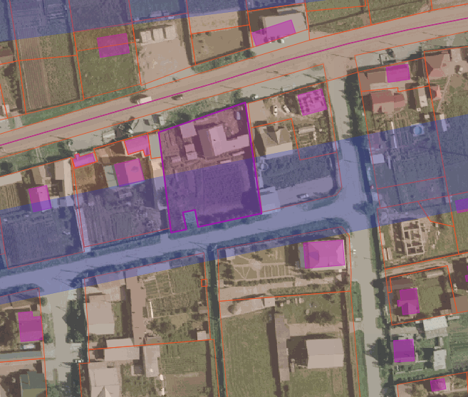
Ул.Тополиная
Ул. колхозная
:1108
:1106

